Paul et Clément vous présentent:

Le Canada: Canada
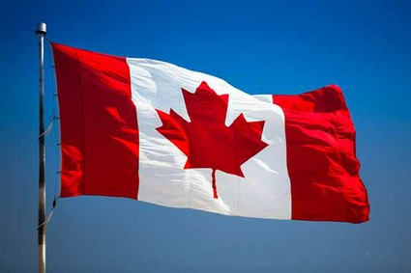
Capitale : Ottawa

Continent (localisation) : Amérique du Nord

Population (nombre d'habitants): 32,9 millions

Langue(s) parlée(s): anglais,français

Superficie (en km2) : 9 976 139 km²

Monnaie : le dollar canadien

Plats traditionnels : Sirop d'érable
La barre Nanaïm est composée de trois couches et fait d’un mélange de miettes de biscuits, de glaçage au beurre à la vanille et de chocolat fondu.
Les queues de castor : pâte frite étirée qui ressemble à une queue de castor
Personnages connus (hommes politiques, sportifs, écrivains, chanteurs...) :
_Carly Rae Jepsen = est une auteure-compositrice-interprète
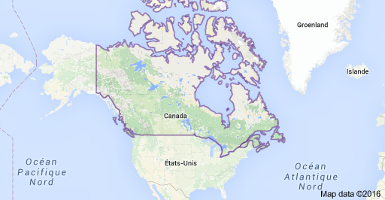
_Justin Bieber = chanteur
_Céline Dion =chanteuse
_ Milos Raonic =tennisman



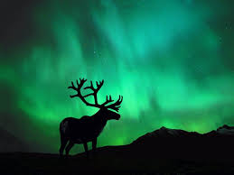

Aurores boréales:
phénomène lumineux caractérisé par des sortes de voiles extrêmement colorés dans le ciel nocturne.
Caribou:

